INDICE

TITULO ... 2

OBJETIVO 2

HIPOTESIS 2

UNIDAD DE ANALISIS 2

INTRODUCCIÓN 2

I El Contexto
1.1- Contexto familiar del artista. 3
1.2- Contexto histórico. La presidencia de Alvear y
su preocupación por la estética en las ciudades burguesas. 3

II Formación Académica.
2.1- Formación Académica 3
2.2- Experiencia europea. Grupo de Paris. 4
2.3- Formación con Antoine Bourdelle. 4
2.4- Análisis visual comparativo. Pensamientos del artista. 5

III Análisis de la obra Cabeza de Mujer.
3.1- Retratos femeninos. Comparación visual y teórica. 9
3.2- Análisis formal de la obra Cabeza de Mujer.
Elección del material. Elección del tema. 10
3.3- Análisis comparativo. Establecimiento de diferencias
entre un retrato femenino de Zonza Briano y
Cabeza de Mujer de Bigatti. Argumentación con textos. 11

IV Consideraciones finales 12

APENDICE

Ficha técnica 13
Bibliografia 14

TITULO
La piedra y la búsqueda de la perpetuación: Un análisis en base a la obra Cabeza de Mujer del Escultor Alfredo Bigatti

OBJETIVOS
Indagar la presencia implícita de perpetuación a través de la obra Cabeza de Mujer.

HIPÓTESIS
El material piedra puede entenderse en la obra de Bigatti como una necesidad de permanencia en el tiempo.

UNIDAD DE ANÁLISIS
La obra de Alfredo Bigatti interpretada desde su preocupación por la permanencia témporo-espacial; el legado de civilizaciones antiguas, prehistóricas, precolombinas, egipcias y griegas, en los textos de Rene Huyghe y Herbert Read; la obra y pensamiento de Antoine Bourdelle; la obra de Zonza Briano y textos de Augusto Rodin.

INTRODUCCIÓN

Esta investigación consiste en comprobar a partir de la obra Cabeza de Mujer la necesidad y búsqueda de Alfredo Bigatti de perpetuación en el tiempo.
Uno de los antecedentes primarios que se utiliza es el origen del artista, tomando como fuente la Autobiografía de Alfredo Bigatti, y la temprana huella que dejaron en el mismo los textos de Benvenuto Cellini. Dichos textos, se consideran significativos en el tema a abordar porque justifican la inclinación del artista hacia la escultura.
Se tiene en cuenta el contexto histórico del período que corresponde a su etapa de formación europea, tomando como referencia la Historia del Arte Argentino.
Por medio de las enseñanzas de Bourdelle, preponderantes para Bigatti, y la comparación visual de algunas obras del artista argentino con obras, precolombinas, egipcias y griegas; se fundamenta la intención del artista al remitirse a fuentes del arte antiguo.
A través de una serie de imágenes que consta de cuatro retratos femeninos , incluyendo Cabeza de Mujer, se muestra la evolución del tema tratado y se efectúa un análisis formal de la misma. Se complementa el análisis con imágenes prehistóricas.
Se considera una obra de Zonza Briano para establecer diferencias de obras precedentes a la de Bigatti y se enriquece la comparación con textos de Rodin.
Se concluye y se toman como bases las meditaciones de Bigatti y los textos de Rene Huyghe.
Se demuestra la veracidad de nuestra hipótesis, y se pone como límite de dicha investigación la obra Monumento a la Bandera.

I El Contexto

1.1-Contexto familiar del Artista

Al indagar en el seno familiar en el que Alfredo Bigatti se desarrolla , podemos identificar su raigambre grecolatina.
Proveniente de una familia tradicional:
“...de padres italianos, piamonteses, descendientes de varias generaciones de orfebres...” que continúan con éste antiquísimo oficio.
Esto forja en el espíritu del artista una imperiosa necesidad de comunión con sus antepasados más remotos.
Los primeros pasos de Alfredo Bigatti se iniciaron en el taller de orfebrería de su padre, dedicándose al cincelado de joyas, ornatos y figuras en oro y plata.
Cuenta Bigatti que: “...la lectura de la autobiografía de Benvenuto Cellini ( orfebre máximo del Renacimiento) con sus obras y su leyenda, marcaba para mí, la meta de mis aspiraciones...”
Podemos observar que, dada la juventud del futuro artista ( quien por aquel entonces tenía once años) estas lecturas dejaron una huella indeleble en su temprana vocación hacia la escultura.

1.2-Contexto Histórico. La Presidencia de Alvear.

Dentro del contexto histórico que se cita, se tomará como parte fundamental, la presidencia de Marcelo T. De Alvear, la cual favoreció económicamente a los artistas de la época al otorgarles becas y premios.
Es el caso de Bigatti con su obra La Lucha (1922) “...enviada al Salón Nacional, obtuvo dos premios, uno Nacional y otro Municipal, total tres mil pesos, para mí una fortuna, que representaba, por fin! las posibilidades de embarcarme, para Europa. Decidido a todo, partí a los pocos meses, era por año 1923...”

II Formación académica

2.1 -Formación académica

El padre de Alfredo Bigatti, respondiendo a las inclinaciones de su hijo hacia las artes, lo inscribe en la academia italiana Unione e Benevolenza y posteriormente en Salbatore Rosa. En ambas academias enseñaban profesores y artistas italianos, quienes impartían un tipo de enseñanza clásica, a sus alumnos les hacían “...copiar dibujos de los grandes maestros...”.

Previo a su ingreso a la escuela Nacional de Bellas Artes, dirigida por Pio Collivadino, Bigatti hace su paso por la Sociedad Estimulo de Bellas Artes, reforzando su formación tradicional.

2.2-Experiencia europea. Grupo de París.

Al arribar a la capital europea del arte, París, Bigatti se propone conocer, no sólo la obra, sino también al hacedor del nuevo lenguaje arquitectónico de la forma: Antoine Bourdelle.
Bigatti ya admiraba a dicho artista desde Buenos Aires, al conocer obras como el Centauro y reproducciones fotográficas que le son facilitadas por el escultor Leguizamon Pondal.
En Junio de 1923 , Bigatti comienza a asistir a los talleres de la Grande Chaumiere, bajo la dirección de Bourdelle.
Durante su estadía en Europa, Bigatti tuvo contacto directo con el arte precolombino.
Bigatti forma parte de la generación de artistas que tuvieron un papel significativo en la renovación del lenguaje plástico argentino. Al grupo que coincidió en el período de formación del artista ( tanto en París como en otros centros importantes de Europa) posteriormente se lo denominó Grupo de París , quienes adhirieron al denominado retorno al orden.
Estos vanguardistas “...se caracterizaban por su prudencia en la aceptación de los nuevos lenguajes del arte, aunque no negasen de plano las conquistas de los decenios anteriores...”

2.3- Formación con Antoine Bourdelle.

Alfredo Bigatti, concurrió al taller de Bourdelle entre los años 1923 y 1924. Además de las enseñanzas impartidas por Bourdelle, Bigatti compartió con su maestro la admiración por el arte egipcio y griego en sus períodos arcaicos.
Decía Bourdelle: “...reza nada menos que al pie de las grandes obras maestras. Contempla y adora, y vete sin gritar ; no intentes violentar las leyes. Vé a la calle, vé a la vida, me complazco en repetírtelo sin cesar, vé por fin hacia ti mismo, si tienes en ti la humildad...”
Estos pensamientos, reafirman en Bigatti su interés por el arte de las culturas antiguas, tan a fin a su idiosincrasia grecolatina.

“...las enseñanzas del maestro y el descubrimiento para mí de las grandes épocas de la escultura Románica y los primitivos egipcios y griegos, me afirmaron en el concepto de la escultura arquitectónica, que intuitivamente había presentido...”
Con estas afirmaciones se observa el aporte que hizo Bourdelle en Alfredo Bigatti.

2.4- Análisis visual comparativo. Pensamientos del artista.

Se presentan obras de Alfredo Bigatti comparadas con obras de la antigüedad egipcias y griegas
Acompañando con éstas imágenes pensamientos del artista que confirman su búsqueda estética asociada a la perduración temporal.

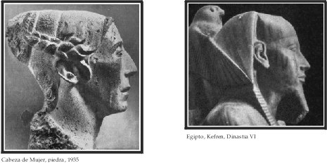

Bigatti observa sobre el lugar que mas asiduamente visita: el Louvre, “...donde hago la mayor parte de los estudios y donde he podido observar qué sólidos y que suaves son los egipcios, de los que hay unas cabezas que son una maravilla...”

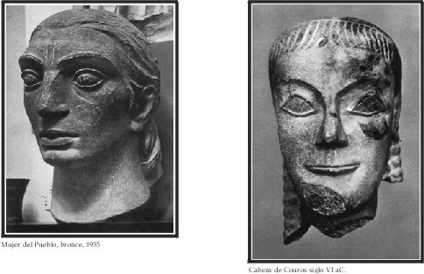

“...de rodillas ante el altar donde el arte forma el puente perfecto del pasado a la eternidad, venero los primitivos labradores de la piedra de cada civilización...”

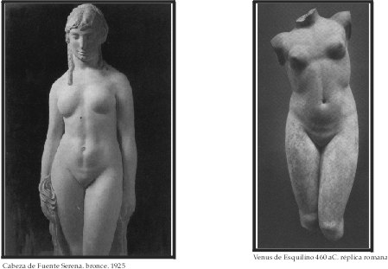

“...sólo con amplitud de espíritu y alto concepto, se puede valorizar todo el esfuerzo realizado en el pasado y esperar sin temores todo lo nuevo que nos puede deparar el futuro...”

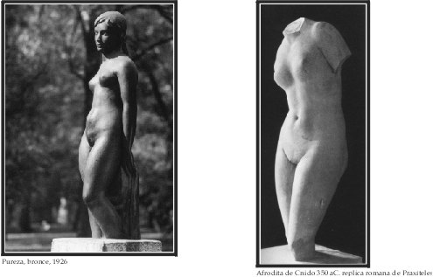

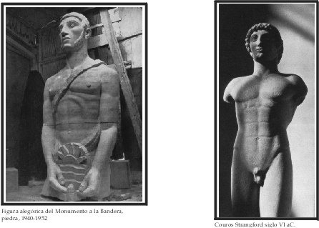

“...el volumen en el espacio, se unifica en un concepto arquitectónico de permanencia ...”

III Análisis de la obra Cabeza de Mujer

3.1- Retratos femeninos. Comparación visual y teórica.

Los cuatro retratos femeninos que se han elegido, se colocan en un orden cronológico , para mostrar la evolución de Alfredo Bigatti, no sólo en lo que a forma respecta sino también en cuanto al tema del retrato. Complementaremos con imágenes de obras prehistóricas.

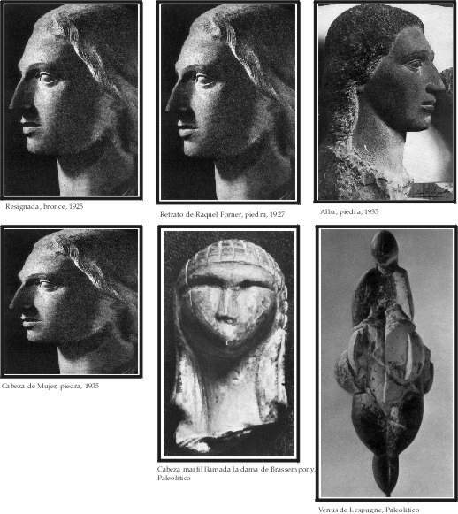

En las cuatro cabezas femeninas realizadas por Bigatti, se observa la búsqueda del artista en este camino que aspira a la síntesis , remitiéndose a fuentes del pasado: tanto en el tema de la mujer, preponderante para el hombre de la antigüedad; como en el material, la piedra, que es por su dureza característica ideal para el planteo de los grandes planos (exceptuando la primer cabeza que fue modelada y en la que se nota un tratamiento mas naturalista).

3.2- Análisis formal de la obra Cabeza de Mujer. Elección del material. Elección del tema.

Esta obra puede resumir la búsqueda arquitectónica de la forma que profesaba Bigatti y al mismo tiempo la postura de este mesurado grupo vanguardista que adhirió al retorno al orden.
Cabeza de Mujer, concebida a través de la razón muestra un contraste con la conflictiva situación político-social de la época, llamada década infame
Plásticamente, podemos apreciar que la obra, vista de perfil, se encuentra circunscripta dentro de un cuadrado, forma primaria geométrica dentro de la cual se ubica en una estable armonía.
La obra tanto por sus proporciones como por la forma en que la luz incide sobre ella, permite que el espectador se funda en un clima de introspección, de recogimiento.
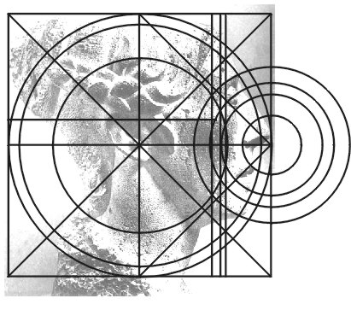

La elección del material, piedra travertino, en Cabeza de Mujer se debe al interés de Bigatti por los grandes planos y por el tratamiento que permite la piedra de pronunciar aristas y perfiles geometrizados a través de la talla directa. También por la particularidad expresiva que le brinda la rusticidad del travertino, en contraste con el planteo racionalista que se le da a la forma.
Bigatti al desarrollar el tema de la mujer, entra en contacto con ese primitivismo que tanta pureza le inspira; con ese remoto artesano que trasciende con formas tan sintéticas como expresivas, con aquel primer artista que ritualizaba sus obras y concebía esos “amuletos” que le permitían llegar a una comunión con las fuerzas de ese desconocido mas allá, con esa inquietante y misteriosa naturaleza.
Este hombre prehistórico que libre de convencionalismos hace emerger de sus hábiles manos estas minúsculas y a la vez monumentales figuras femeninas, sienta las eternas bases que tan hondo calan en el espíritu de este escultor argentino, quien desde sus inicios, intuitivamente persiguió esa doctrina de la estructura monumental.

3.3- Análisis comparativo. Establecimiento de diferencias entre un retrato femenino de Zonza Briano y la Cabeza de Mujer de Bigatti.Argumentación con textos.

Este análisis comparativo sirve para observar mas claramente , gracias al contraste de las obras elegidas, las diferencias del lenguaje plástico de Bigatti con la del artífice perteneciente a la generación precedente.
“...una figura modelada dentro de un concepto arquitectónico (en esa época, lo avanzado en cuanto a concepción estética giraba, a lo más, dentro de la influencia rodiniana), ejemplo Zonza Briano ...” Comenta Bigatti en relación a una obra que él había enviado al Salón Nacional en el año 1921.

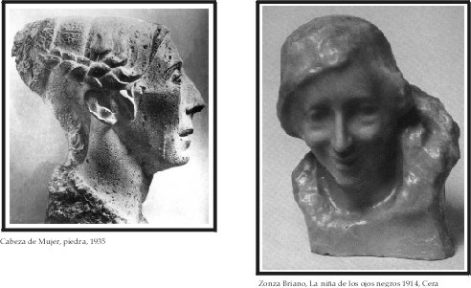

En la obra de Zonza Briano se puede observar la búsqueda de la instantaneidad en el gesto particular del retratado en un momento determinado, al estilo impresionista.
Dice Rodin con respecto al impresionismo: “...cierto es, sin embargo, que la belleza femenina es fugitiva y cambia pronto. No diré yo que sea como un paisaje, cuya belleza se modifica incesantemente con la marcha del sol; pero esta comparación sería casi justa...”

Las diferencias que se establecen entre La niña de los ojos negros y Cabeza de Mujer son sustanciales.
Primeramente el contraste entre los materiales elegidos: la cera, elegida por Zonza Briano le permite al mismo modelarla a través del calor de la mano, y a su vez la luz envuelve a la obra suavemente debido a la sutileza de los planos ; en cambio Bigatti elige la piedra travertino, la cual por su dureza le permite al artista (utilizando una herramienta), pensar los planos, geometrizarlos haciendo que la luz incida en forma mas tajante.

IV Consideraciones finales

Retomando el planteo de nuestra hipótesis, de indagar la posibilidad de que la piedra pueda significar en la obra Cabeza de Mujer de Bigatti una necesidad de perpetuación en el tiempo, repasamos:
Bigatti, retoma de sus raíces grecolatinas la idea del tiempo, de la permanencia por medio de la tradición.
Reafirma con su maestro Bourdelle el concepto arquitectónico de la escultura (también presente en las culturas antiguas como la egipcia).
La situación político social del país lo lleva a Bigatti a sentar sus raíces, revalorizar y enlazar presente y pasado con el firme propósito y la plena convicción de trabajar gestando una idea de perpetuación.
Evoluciona en busca de la síntesis geométrica y tanto la razón , con la que concibe a Cabeza de Mujer, como la piedra, (el material mas antiguo utilizado por el hombre) ordenan la composición exacerbando su carácter monumental en pos de la anhelada perpetuidad.
Bigatti renovando el lenguaje plástico, buscaba esencialmente la perpetuación en el tiempo.

APENDICE

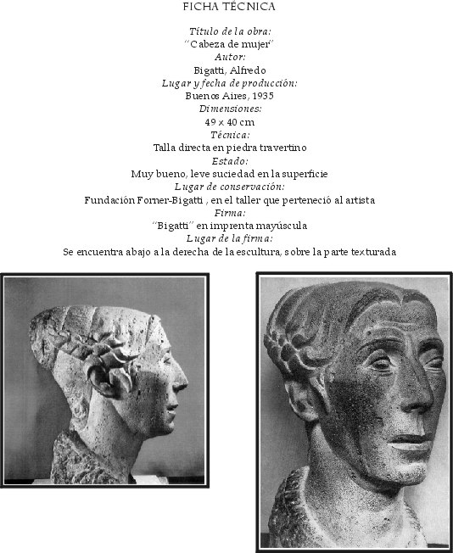

BIBLIOGRAFIA

BIGATTI , Alfredo : Autobiografía, Bs.As. , Academia Nacional de Bellas Artes, 1966.

BIGATTI, Alfredo: Meditaciones 1928 en carpeta: Cartas a Raquel Forner y Alfredo Bigatti. Escritos de Alfredo
Bigatti: archivo fundación Forner Bigatti, archivo FFB.

BOURDELLE, Antoine: La escultura y Rodin, Bs.As., Edicial S.A., 1998.

HUYGHE, Rene: El arte y el hombre, Tomo I , Barcelona, Editorial Planeta, 1977.

LOPEZ ANAYA, Jorge: Historia del arte argentino, Bs.As., Emecé Editores S.A.,1997.

READ, Herbert: El significado del Arte, Madrid, Editorial Magisterio Español S.A., 1973.

READ, Herbert: El arte de la escultura, Londres, Faber and Faber ltd,1956.

RODIN, Augusto: El arte , Bs. As., El Ateneo, 1943.

ROMERO, José Luis: Breve Historia de la Argentina, Bs.As., Editorial Abril S.A., 1991.

BIGATTI , Alfredo : Autobiografía, Bs.As. , Academia Nacional de Bellas Artes, 1966.
READ, Herbert: El significado del Arte, Madrid, Editorial Magisterio Español S.A., 1973. READ, Herbert: El arte de la escultura, Londres, Faber and Faber ltd,1956.
LOPEZ ANAYA, Jorge: Historia del arte argentino, Bs.As., Emecé Editores S.A.,1997. ROMERO, José Luis: Breve Historia de la Argentina, Bs.As., Editorial Abril S.A., 1991.
BOURDELLE, Antoine: La escultura y Rodin, Bs.As., Edicial S.A., 1998.
BIGATTI, Alfredo: Resignada, 1925 ; Retrato de Raquel Forner, 1927; Alba, 1935; Cabeza de Mujer, 1935.
ZONZA BRIANO, Pedro: La niña de los ojos negros, 1914.
RODIN, Augusto: El arte , Bs. As., El Ateneo, 1943.
BIGATTI, Alfredo: Meditaciones 1928 en carpeta: Cartas a Raquel Forner y Alfredo Bigatti. Escritos de Alfredo Bigatti: archivo fundación Forner Bigatti, archivo FFB.
HUYGHE, Rene: El arte y el hombre, Tomo I , Barcelona, Editorial Planeta, 1977.
BIGATTI, Alfredo: Monumento a la Bandera, 1940-1952.
Alfredo Bigatti nace en la ciudad de Bs.As.; el 19 de julio de 1898.
BIGATTI , Alfredo : Autobiografía, Bs.As. , Academia Nacional de Bellas Artes, 1966, pág, 19.
IBID.
“...en el siglo XVI era habitual poner a debate la preeminencia de las artes, particularmente establecer un orden de prioridad entre la pintura y la escultura. La opinión más comúnmente aceptada la representó Benvenuto Cellini, quien pensaba que la escultura es ocho veces superior a cualquier otro arte basado en el dibujo, porque una estatua tiene ocho vistas y todas deben ser igualmente buenas...” (READ, Herbert: El significado del Arte, Madrid, Editorial Magisterio Español S.A., 1973, pág 221.)
BIGATTI , Alfredo : Autobiografía, Bs.As. , Academia Nacional de Bellas Artes, 1966, pág, 22.
IBID, pág, 19.
“... fue él quien me indicó donde podía ver el Centauro y además me mostró un carpeta repleta de fotos de obra de Bourdelle... Tomé conciencia de donde podía tomar materia para formarme y quien podía ser mi maestro...” (BIGATTI , Alfredo : Autobiografía, Bs.As. , Academia Nacional de Bellas Artes, 1966, pág, 22)
“...conocí el arte azteca cuando pude hacer una escapada a Londres y fue en el Museo Británico...”( BIGATTI , Alfredo : Autobiografía, Bs.As. , Academia Nacional de Bellas Artes, 1966, pág,24.)
Integrantes: Norah Borges, Horacio Butler, Raquel Forner, Lino Spilimbergo, Alfredo Gutero, Hector Basaldua, Aquiles Badii, Antonio Berni, Juan Del Prete, Jose Fioravanti, Emilio Centurión, Demetrio Urruchua, Juan Carlos Castagnino, Enrique Policastro . ( LOPEZ ANAYA, Jorge: Historia del arte argentino, Bs.As., Emecé Editores S.A.,1997, pág. 146)
El retorno al orden era una tendencia generalizada a partir de 1920 que consistía en un retorno a la figuración siendo preponderante la razón.
BIGATTI , Alfredo : Autobiografía, Bs.As. , Academia Nacional de Bellas Artes, 1966, pág, 13.
“...trabajo mucho y siempre teniendo como profesor a Bourdelle, es, yo creo, el más grande artista de la actualidad y un insuperable maestro puesto que estando con nosotros es un verdadero compañero, dice los pensamientos con toda el alma y trasmite todo su saber con un entusiasmo tal que yo al escucharlo me siento invadido de una voluntad y una fe enormes...” (Carta de Bigatti dirigida a su hermano Carlos , el 11 de junio de 1923, archivo JBC).
BOURDELLE, Antoine: La escultura y Rodin, Bs.As., Edicial S.A., 1998, pág.94.
BIGATTI , Alfredo : Autobiografía, Bs.As. , Academia Nacional de Bellas Artes, 1966, pág,24.
Carta enviada al escultor Ernesto Soto Avendaño el 28 de Junio de 1923, archivo FFB.
BIGATTI, Alfredo: Meditaciones 1928 en carpeta: Cartas a Raquel Forner y Alfredo Bigatti. Escritos de Alfredo Bigatti: archivo fundación Forner Bigatti, archivo FFB.
BIGATTI , Alfredo : Autobiografía, Bs.As. , Academia Nacional de Bellas Artes, 1966, pág,34.
BIGATTI , Alfredo : Autobiografía, Bs.As. , Academia Nacional de Bellas Artes, 1966, pág,34
“...las más antiguas noticias nos son aportadas por el arte de la piedra tallada, el paleolítico, en el que nacen los primeros instrumentos formados por la voluntad y la mano del hombre...”( HUYGHE, Rene: El arte y el hombre, Tomo I , Barcelona, Editorial Planeta, 1977, pág.22.)
ROMERO, José Luis: Breve Historia de la Argentina, Bs.As., Editorial Abril S.A., 1991, pág.174.
READ, Herbert: El arte de la escultura, Londres, Faber and Faber ltd,1956, pág.5
BIGATTI , Alfredo : Autobiografía, Bs.As. , Academia Nacional de Bellas Artes, 1966, pág 22.
Escultor argentino, Bs. As. 1886-1941. Trabajó bajo la influencia de Rodin y Medardo Rosso (LOPEZ ANAYA, Jorge: Historia del arte argentino, Bs.As., Emecé Editores S.A.,1997, pág.109).
RODIN, Augusto: El arte , Bs. As., El Ateneo, 1943, pág 83.
La expresión máxima de este concepto puede ser el Monumento a la Bandera, 1940-1952.
Meditación de Bigatti: “...de rodillas ante el altar donde el arte forma el puente perfecto del pasado a la eternidad, venero los primitivos labradores de la piedra de cada civilización...” (BIGATTI, Alfredo: Meditaciones 1928 en carpeta: Cartas a Raquel Forner y Alfredo Bigatti. Escritos de Alfredo Bigatti: archivo fundación Forner Bigatti, archivo FFB.)
“...el egipcio trabaja materias sólidas y aun duras, pues le gusta la forma neta, poderosa, y volver a un sentido grandioso de la monumentalidad petrificada...” (HUYGHE, Rene: El arte y el hombre, Tomo I , Barcelona, Editorial Planeta, 1977. Pag. 128)

